Bydgoszcz dnia: 2026-03-11
10.WSzKzP SPZOZ
Powstańców Warszawy5
85-681Bydgoszcz
……………………………………
[nazwa zamawiającego, adres]
Pismo nr 2183/26
WYKONAWCY
ubiegający się o zamówienie
Dotyczy: postępowania o udzielenie zamówienia publicznego:
Nazwa zamówienia: | Dostawa sprzętu medycznego.
Numer referencyjny: | 14/2026

WYJAŚNIENIA TREŚCI SWZ
Zamawiający, 10.WSzKzP SPZOZ, działając na podstawie art. 135 ust. 6 ustawy z dnia 11września 2019 r. Prawo zamówień publicznych (t.j. Dz. U. z 2024 r. poz. 1320 z późn. zm.), udostępnia poniżej treść zapytań do Specyfikacji Warunków Zamówienia (zwanej dalej”SWZ”)wraz z wyjaśnieniami:
Pytanie nr 1
ZADANIE 32 Lodówka medyczna - witryna chłodnicza
Najprawdopodobniej doszło do pomyłki w specyfikacji Zamawiającego w tym pakiecie. W związku z tym proszę o odpowiedź na pytania:
- Lodówki specjalistyczne, laboratoryjne itp. nie mają określanych klas energetycznych - proszę o odstąpienie od wymogu.
Odpowiedź Zamawiającego:
Zamawiający odstępuje od wymogu podawania klasy energetycznej.
W dniu dzisiejszym Zamawiający prześle na stronę internetową zamawiającego oraz na platformę prowadzonego postępowania https://e-propublico.pl uaktualniony formularz cenowy pn. Formularz cenowy- zadanie 32 AKTUALNY

2. Proszę o dopuszczenie lodówki spełniającej wszystkie wymagania Zamawiającego, ale o pojemności brutto 372 l (nie użytkowej) i zużyciu energii 2,2 kWh/dobę.
Odpowiedź Zamawiającego:
Zamawiający dopuszcza.
Pytanie nr 2
Zadanie 31, Lampa operacyjna mobilna
1)Czy Zamawiający dopuści do zaoferowania lampę o następujących parametrach:
"Kolor oprawy - biały
"Źródło światła LED firmy Osram
"Pobór mocy 26W (54 x LED )
"Średnica oprawy 585 mm
"2 uchwyty niesterylne do ustawiania położenia
"uchwyt sterylny umieszczony centralnie wymienny
" plamka świetlna w odległości 100 cm: 16 - 32 cm
"natężenie światła przy odległości 100 cm: 40.000 - 160.000 LUX
"temperatura barwowa 3500-4000-4500-5000-5500K regulowana
"głębokość iluminacji 1750 mm
"Żywotność 70000 h
"Regulacja jasności w 9 krokach
"Zasilanie 110 - 265V 50/60Hz
Znak CE i Deklaracja Zgodności producenta.
Odpowiedź Zamawiającego:
Zamawiający dopuszcza.
Pytanie nr 3
Pakiet 11, 14
1. Prosimy Zamawiającego o wydłużenie terminu realizacji do 35 dni kalendarzowych od pisemnego zamówienia Zamawiającego.
Odpowiedź Zamawiającego:
Zamawiający nie wyraża zgody, ze względu na zobowiązanie dochowania terminów umowy dotacyjnej z

Ministerstwem Zdrowia.
Pakiet 28, 29
1. Prosimy Zamawiającego o wydłużenie terminu realizacji do 35 dni kalendarzowych od pisemnego zamówienia Zamawiającego.
Odpowiedź Zamawiającego:
Zamawiający nie wyraża zgody, ze względu na zobowiązanie dochowania terminów umowy dotacyjnej z Ministerstwem Zdrowia.
Pakiet 11, 14
1. Prosimy Zamawiającego o zgodę na realizację potencjalnego zamówienia za pośrednictwem firmy kurierskiej, bez osobistego stawiennictwa Wykonawcy.
Odpowiedź Zamawiającego:
Zamawiający nie wyraża zgody.
Pakiet 28, 29
1. Prosimy Zamawiającego o zgodę na realizację potencjalnego zamówienia za pośrednictwem firmy kurierskiej, bez osobistego stawiennictwa Wykonawcy.
Odpowiedź Zamawiającego:
Zamawiający nie wyraża zgody
Pakiet 11, 14
1. Prosimy Zamawiającego o rezygnację z wymogu przeszkolenia pracowników w zakresie obsługi. Oferowane urządzenia są bardzo proste w obsłudze, wykwalifikowany personel medyczny nie powinien mieć najmniejszych problemów z ich obsługą w oparciu o wcześniejsze zapoznanie się z instrukcją obsługi (w jęz. polskim, dostarczanej wraz z dostawą), zawierającą wszystkie niezbędne informacje potrzebne Użytkownikom, czy personelowi technicznemu. Konieczność realizacji powyższego wymogu dla oferowanych wózków przyczyni się jedynie do bezzasadnego zawyżenia ceny ofertowej.
Odpowiedź Zamawiającego:
Zamawiający w dokumentach postępowania nie wskazał wymogu przeszkolenia pracowników w zakresie obsługi dla powyższych zadań – załącznik nr 6 i 8 do SWZ
Pakiet 28, 29
1. Prosimy Zamawiającego o rezygnację z wymogu przeszkolenia pracowników w zakresie obsługi. Oferowane urządzenia są bardzo proste w obsłudze, wykwalifikowany personel medyczny nie powinien mieć najmniejszych problemów z ich obsługą w oparciu o wcześniejsze zapoznanie się z instrukcją obsługi (w jęz. polskim
, dostarczanej wraz z dostawą), zawierającą wszystkie niezbędne informacje potrzebne Użytkownikom, czy
personelowi technicznemu. Konieczność realizacji powyższego wymogu dla oferowanych wózków przyczyni się jedynie do bezzasadnego zawyżenia ceny ofertowej.
Odpowiedź Zamawiającego:
Zamawiający w dokumentach postępowania nie wskazał wymogu przeszkolenia pracowników w zakresie obsługi dla powyższych zadań – załącznik nr 6 i 8 do SWZ
Pakiet 11, 14
1. Prosimy Zamawiającego o odstąpienie od wymogu przeprowadzania przeglądów gwarancyjnych w zakresie sprzętu z pakietu 11 i 14, z uwagi na fakt, iż producent nie przewiduje dla owego wyrobu wykonywania przeglądów w czasie trwania gwarancji, na potwierdzenie czego Wykonawca przedłoży stosowne oświadczenie producenta. Prosimy o stosowne zmiany zapisów SWZ oraz projektu umowy.
Odpowiedź Zamawiającego:
Zamawiający w dokumentach postępowania nie wskazał wymogu przeprowadzania przeglądów gwarancyjnych w zakresie sprzętu dla powyższych zadań.
Pakiet 28, 29
1. Prosimy Zamawiającego o odstąpienie od wymogu przeprowadzania przeglądów gwarancyjnych w zakresie sprzętu z pakietu 28 i 29, z uwagi na fakt, iż producent nie przewiduje dla owego wyrobu wykonywania przeglądów w czasie trwania gwarancji, na potwierdzenie czego Wykonawca przedłoży stosowne oświadczenie producenta. Prosimy o stosowne zmiany zapisów SWZ oraz projektu umowy.
Odpowiedź Zamawiającego:
Zamawiający w dokumentach postępowania nie wskazał wymogu przeprowadzania przeglądów gwarancyjnych w zakresie sprzętu dla powyższych zadań.
Zadanie 11.Ruchomy wózek anestezjologiczny 5 szt.
1. Prosimy Zamawiającego o dopuszczenie wózka anestezjologicznego spełniającego poniższy opis:
Wózek anestezjologiczny: szafka z 4 szufladami (wysokość frontów 3x156mm, 1x236mm), 1x blat boczny wysuwany z wytrzymałego ABS
WYPOSAŻENIE:
1x stelaż nadstawki, 1x nadstawka na 10 pojemników (5+5), 2x poj. na rękawiczki ażurowy (łatwy do utrzymania czystości w przeciwieństwie do pojemnika zabudowanego), 2x odcinki szyny instrumentalnej z narożnikami zabezpieczonymi i nie zintegrowanymi z korpusem (co pozwala na łatwą i szybką zmianę położenia szyny i dostosowanie wysokości akcesoriów na nich wieszanych do potrzeb Użytkownika), 3x odcinek szyny na nadstawce, 2x pojemnik na cewniki 80x80x430mm, 1x poj. na zużyte igły, 1x wieszak kroplówki z 2 haczykami mocowany na stelażu nadstawki, 1x kosz kolanowy o poj. 8l, 1x zamek centralny
WYKONANIE:
blat z ABS, z pogłębieniem, otoczony z 3 stron bandami o wysokości 48 mm
narożniki szafki z anodowanego aluminium, szafka (ściany boczne i tylna) z kompozytowego alupanela, niechłonącego wilgoci, którego wewnętrzna warstwa (polietylenowy rdzeń) pełni funkcję wygłuszającą, minimalizujący wibracje, wyposażona w uchwyty do prowadzenia zintegrowane z blatem wózka (z trzech stron), prowadnice szuflad z samodociągiem
stelaż nadstawki ze stali nierdzewnej z szyną z możliwością łatwej regulacji wysokości
podstawa na wzmocnionej ramie stalowej, z osłoną z wytrzymałego tworzywa ABS z wyprofilowanymi odbojami, wyposażona w podwójne koła w obudowie z tworzywa sztucznego o średnicy 125 mm, w tym dwa z blokadą
uchwyt do pojemnika na zużyte igły, pojemnik na rękawiczki ze stali pokrytej specjalną powłoką zabezpieczającą przez korozją i ścieraniem
Wymiary wózka bez wyposażenia opcjonalnego: 830x650x1060 mm
Wysokość wózka z nadstawką: 1760 mm
Wymiary szafki: 696x522x724 mm
Wymiary powierzchni użytkowej szuflady:
(przy wysokości frontów 3x156mm): 545x410x140 mm
(przy wysokości frontu 1x236mm): 545x410x220 mm
[szerokość x głębokość x wysokość]
(poglądowe zdjęcie oferowanego wózka)
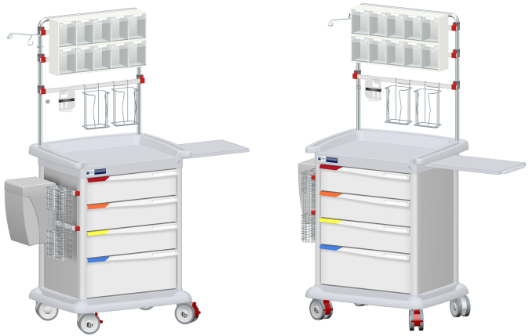
Odpowiedź Zamawiającego:
Zamawiający nie dopuszcza.
Zadanie 14.Wózek reanimacyjny 5 szt.
1. Prosimy Zamawiającego o dopuszczenie wózka spełniającego poniższy opis:
Urządzenie oznakowane znakiem CE. o Wózek medyczny reanimacyjny: szafka z 5 szufladami (wysokość frontów 2x76mm, 2x156mm, 1x1236mm), o zamek centralny, szuflady z oznaczeniem zawartości, 1xuchwyt z poj. na zużyte igły, 1xkoszyk na cewniki ze stali nierdzewnej, 1x kosz na odpady z tworzywa sztucznego z pokrywa uchylną otwieraną kolanem, 1x wysuwany blat boczny, półka nadblatowa montowana na stelażu nadstawki, 1x uchwyt na butlę z tlenem, 1xnadstawka na 11 poj. uchylnych transparentnych pojemników (5+6), 3xuchylny poj. z transparentnego tworzywa montowany z boku wózka, 2xodcinki szyny instrumentalnej z narożnikami zabezpieczonymi i nie zintegrowanymi z korpusem (co pozwala na łatwą i szybką zmianę położenia szyny i dostosowanie wysokości akcesoriów na nich wieszanych do potrzeb Użytkownika), 3xszyna instrumentalna na nadstawce, 1x wieszak kroplówki z 2 haczykami mocowany na stelażu nadstawki bez regulacji wysokości, 1xuchwyt do prowadzenia z trzech stron blatu wózka (zintegrowany z blatem)
WYKONANIE: o blat z tworzywa ABS w kolorze szarym, otoczony z 3 stron bandami o wysokości 48 mm (stanowiącymi wygodne uchwyty do prowadzenia wózka) o konstrukcja z profili aluminiowych anodowanych z kanałami montażowymi po zewnętrznej stronie, umożliwiającymi regulację położenia wysokości szyn instrumentalnych. o fronty szuflady (w tym fronty) w całości z formowanego ABS (bez szczelin i łączeń) w kolorze szarym z nakładkami na uchwyty szuflad w kolorze białym, szuflady z samodociągiem. o wypełnienie szafki (tył, boki) z kompozytowego alupanela, niechłonącego wilgoci, którego wewnętrzna warstwa (polietylenowy rdzeń) pełni funkcję wygłuszającą, minimalizujący wibracje, lakierowane proszkowo na kolor biały o podstawa na wzmocnionej ramie stalowej, z osłoną z wytrzymałego tworzywa ABS z wyprofilowanymi odbojami, wyposażona w koła w obudowie z tworzywa sztucznego o średnicy 125 mm, w tym dwa z blokadą o Wymiary wózka bez wyposażenia opcjonalnego: 855x594x1045 mm. o Wymiary szafki: 803x520x725 mm. o wymiary powierzchni użytkowej szuflady (przy wysokości frontów 2x76mm): 545x410x60 mm, (przy wysokości frontu 2x156mm): 545x410x140 mm, (przy wysokości frontu 1x236mm): 545x410x220 mm [szerokość x głębokość x wysokość]. o Wymienione wyposażenie nie powodujące zwiększenia gabarytów wózka i nie narażające na ich uszkodzenie - zintegrowane w budowie wózka. o Tworzywowa nadstawka z pojemnikami na strzykawki, igły, drobne przedmioty. Pojemniki w dwóch rzędach, w dolnym 5 dużych, w górnym 6 mniejszych, o - półka ze stali nierdzewnej montowana do nadstawki. o - szyna aluminiowa na akcesoria montowana do nadstawki z regulacją wysokości o - wieszak kroplówki z 2 haczykami mocowany na stelażu nadstawki bez regulacji wysokości.
o DO KAŻDEGO WÓZKA ZESTAW DO KONIKOTOMI.
(poglądowe zdjęcie oferowanego wózka)
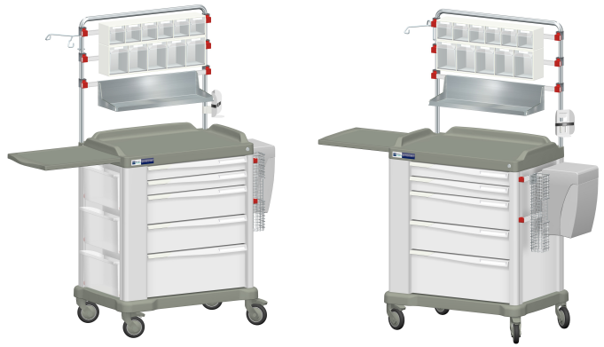
Odpowiedź Zamawiającego:
Zamawiający dopuszcza.
Zadanie 14.Wózek reanimacyjny 5 szt.
1. Prosimy Zamawiającego o dopuszczenie wózka spełniającego poniższy opis:
Urządzenie oznakowane znakiem CE. o Wózek medyczny reanimacyjny: szafka z 5 szufladami (wysokość frontów 2x76mm, 2x156mm, 1x1236mm), o zamek centralny, szuflady z oznaczeniem zawartości, 1xuchwyt z poj. na zużyte igły, 1xkoszyk na cewniki ze stali nierdzewnej, 1x kosz na odpady z tworzywa sztucznego z pokrywa uchylną otwieraną kolanem, 1x wysuwany blat boczny, półka nadblatowa montowana na stelażu nadstawki, 1x uchwyt na butlę z tlenem, 1xnadstawka na 11 poj. uchylnych transparentnych pojemników (5+6), 3xuchylny poj. z transparentnego tworzywa montowany z boku wózka, 2xodcinki szyny instrumentalnej z narożnikami zabezpieczonymi i nie zintegrowanymi z korpusem (co pozwala na łatwą i szybką zmianę położenia szyny i dostosowanie wysokości akcesoriów na nich wieszanych do potrzeb Użytkownika), 3xszyna instrumentalna na nadstawce, 1x wieszak kroplówki z 2 haczykami mocowany na stelażu nadstawki bez regulacji wysokości, 1xuchwyt do prowadzenia z trzech stron blatu wózka (zintegrowany z blatem)
WYKONANIE: o blat z tworzywa ABS w kolorze szarym, otoczony z 3 stron bandami o wysokości 48 mm (stanowiącymi wygodne uchwyty do prowadzenia wózka) o konstrukcja z profili aluminiowych anodowanych z kanałami montażowymi po zewnętrznej stronie, umożliwiającymi regulację położenia wysokości szyn instrumentalnych. o fronty szuflady (w tym fronty) w całości z formowanego ABS (bez szczelin i łączeń) w kolorze szarym z nakładkami na uchwyty szuflad w kolorze białym, szuflady z samodociągiem. o wypełnienie szafki (tył, boki) z kompozytowego alupanela, niechłonącego wilgoci, którego wewnętrzna warstwa (polietylenowy rdzeń) pełni funkcję wygłuszającą, minimalizujący wibracje, lakierowane proszkowo na kolor biały o podstawa na wzmocnionej ramie stalowej, z osłoną z wytrzymałego tworzywa ABS z wyprofilowanymi odbojami, wyposażona w koła w obudowie z tworzywa sztucznego o średnicy 125 mm, w tym dwa z blokadą o Wymiary wózka bez wyposażenia opcjonalnego: 662x594x1045 mm. o Wymiary szafki: 610x520x725 mm. o wymiary powierzchni użytkowej szuflady (przy wysokości frontów 2x76mm): 357x413x60 mm, (przy wysokości frontu 2x156mm): 357x413x140 mm, (przy wysokości frontu 1x236mm): 357x413x220 mm [szerokość x głębokość x wysokość]. o Wymienione wyposażenie nie powodujące zwiększenia gabarytów wózka i nie narażające na ich uszkodzenie - zintegrowane w budowie wózka. o Tworzywowa nadstawka z pojemnikami na strzykawki, igły, drobne przedmioty. Pojemniki w dwóch rzędach, w dolnym 5 dużych, w górnym 6 mniejszych, o - półka ze stali nierdzewnej montowana do nadstawki. o - szyna aluminiowa na akcesoria montowana do nadstawki z regulacją wysokości o - wieszak kroplówki z 2 haczykami mocowany na stelażu nadstawki bez regulacji wysokości.
o DO KAŻDEGO WÓZKA ZESTAW DO KONIKOTOMI.
(poglądowe zdjęcie oferowanego wózka)
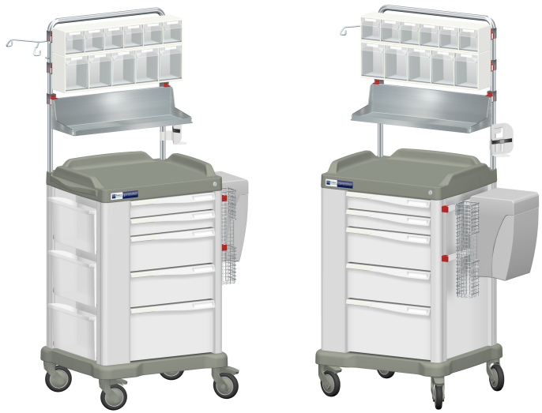
Odpowiedź Zamawiającego:
Zamawiający dopuszcza.
Zadanie 28 Ssak próżniowy 12 szt.
- Prosimy Zamawiającego o dopuszczenie ssaka o wymiarach 160 x 110 x 75 mm. Uzasadnienie: Mniejsze wymiary ssaka nie wpływają na jego działanie, są jego atutem, ponieważ ssak zajmuje mniej miejsca na wózku jezdnym.
Odpowiedź Zamawiającego:
Zamawiający podtrzymuje zapisy SWZ i informuje, iż wymiary ssaka są zdeterminowane wymiarami wkładów do ssaków będących w posiadaniu Zamawiającego, które Zamawiający planuje wykorzystać w zakupionych ssakach.
2. Prosimy Zamawiającego o wyjaśnienie co Zamawiający rozumie przez pojęcie "mechanizm pneumatyczny z POM"?
Odpowiedź Zamawiającego:
Zamawiający miał na myśli polioksymetylen (poliacetalem – POM) materiał o wysokiej wytrzymałości na rozciąganie i zginanie oraz dużej sztywności zastosowany w przełączniku szybkiego odcinania próżni.

Zadanie 29 Ssak próżniowy - zestaw do centralnej próżni 29 szt.
- Prosimy Zamawiającego o dopuszczenie ssaka o wymiarach 160 x 110 x 75 mm. Uzasadnienie: Mniejsze wymiary ssaka nie wpływają na jego działanie, są jego atutem, ponieważ ssak zajmuje mniej miejsca na wózku jezdnym.
Odpowiedź Zamawiającego:
Zamawiający podtrzymuje zapisy SWZ i informuje, iż wymiary ssaka są zdeterminowane wymiarami wkładów do ssaków będących w posiadaniu Zamawiającego, które Zamawiający planuje wykorzystać w zakupionych ssakach.
- Prosimy Zamawiającego o wyjaśnienie co Zamawiający rozumie przez pojęcie "mechanizm pneumatyczny z POM"?
Odpowiedź Zamawiającego:
Zamawiający miał na myśli polioksymetylen (poliacetalem – POM) materiał o wysokiej wytrzymałości na rozciąganie i zginanie oraz dużej sztywności zastosowany w przełączniku szybkiego odcinania próżni.
3. Prosimy Zamawiającego o wymóg zastosowania klamry mocującej ssak na szynie, bez której nie ma możliwości korzystania z niego w żaden sposób.
Odpowiedź Zamawiającego:
Zamawiający podtrzymuje zapisy SWZ. Zamawiający w formularzu cenowym wymaga aby montaż nastąpił na szynie o wymiarach 25x10 mm oraz wymaga 2-litrowego pojemnika na wkłady do odsysania z mocowaniem szynowym w komplecie. Zamawiający nie narzuca sposobu montażu przez Wykonawcę.

Pytanie nr 4
Dot. pakietu nr 28,29
Prosimy Zamawiającego o dopuszczenie ssaka próżniowego z zakresem regulacji 0-100 kPa / 0-750 mmHg.
Odpowiedź Zamawiającego:
Zamawiający dopuszcza.
Dot. pakietu nr 28,29
Prosimy Zamawiającego o dopuszczenie ssaka próżniowego o przepływie 100L/min.
Odpowiedź Zamawiającego:
Zamawiający dopuszcza.

Pytanie nr 5
dot. przedmiotowe środki dowodowe
Zwracamy się do Zamawiającego z prośbą o potwierdzenie, że w przypadku wyrobów niemedycznych (p. 17, 18, 19, 20, 24, 25, 26, 27) wymóg przedłożenia Deklaracja zgodności CE (WE) lub certyfikat CE nie będzie miał zastosowania, zgodnie z faktem iż oznakowaniu CE podlegają wyroby, do których odnoszą się Dyrektywy nowego podejścia, tj: 89/686/EWG, 90/385/EWG, 92/42/EWG, 93/42/EWG, 98/79/WE, 305/2011, 2000/9/WE, 2000/14/WE, 2006/42/WE, 2009/48/WE, 2009/125/WE, 2009/142/WE, 2011/65/UE, 2013/29/UE, 2013/53/UE, 2014/28/UE, 2014/29/UE, 2014/30/UE.
Odpowiedź Zamawiającego:
Większość przytoczonych dyrektyw jest archiwalna, bądź nie dotyczy przedmiotu postępowania. Zamawiający w przypadku wyrobów niemedycznych wymaga deklaracji zgodności czyli dokumentu wystawianego przez producenta (lub jego upoważnionego przedstawiciela), w którym oświadcza on na własną odpowiedzialność, że dany produkt spełnia wszystkie wymagania prawne Unii Europejskiej. Jest ona niezbędna, aby legalnie opatrzyć towar znakiem CE i wprowadzić go do obrotu na rynku europejskim. Nie jest natomiast w przypadku wyrobów niemedycznych wymagany certyfikat CE.
dot. Projekt umowy- zadanie 1-31, § 2 ust.4
Zwracamy się do Zamawiającego z prośbą o wyrażenie zgody na wystawienie faktury z wykazem dostarczonych urządzeń (nazewnictwo zgodne z programem fakturowym Wykonawcy).
Powyższa prośbą podyktowana jest faktem konieczności umieszczenia na fakturze nazw funkcjonujących w programie Wykonawcy, które to są zgodne ze zgłoszeniami do Rejestru Wyrobów Medycznych oraz informacjami przekazywanymi do innych urzędów.
Odpowiedź Zamawiającego:
Zamawiający jako beneficjent dotacji unijnej zobowiązany jest do stosowania nazewnictwa z umowy dotacyjnej we wszystkich dokumentach, także na fakturach (takiego jak w postępowaniu przetargowym). Zamawiający dopuszcza stosowanie na fakturach łącznie: nazewnictwa stosowanego w postępowaniu przetargowym i nazewnictwa Wykonawcy(wymagana wskazana kolejność zastosowania nazewnictwa)
dot. Projekt umowy- zadanie 1-31, § 3 ust.5
Zwracamy się do Zamawiającego z prośbą o potwierdzenie że w przypadku sprzętów, dla których producent nie przewidział konieczności wykonywania przeglądów (pakiet 1-27), niniejsze nie będą wymagane.
Odpowiedź Zamawiającego:
Zamawiający potwierdza.

Pytanie nr 6
Zadanie 30, pozycja 1
W ramach zwiększenia konkurencyjności ofert, prosimy o dopuszczenie produktu na zasadzie
równoważności ofert:
Zamiast parametru:
„Ssak chirurgiczny na podstawie kolumnowej.
Urządzenie klasy IIa
Ssak przystosowany do pracy ciągłej
Max. prędkość przepływu: 90 l/min +/- 10%
Max. podciśnienie min. -700 +/- 5% mmHg
Manometr ssaka opisany tylkow skali mmHg.
Możliwość precyzyjnego ustawienia podciśnienia za pomocą regulatora iglicowego
Ssak pracujący w oparciu o bezolejową, wysokoobrotową pompę tłokową (?1380 RPM)
Ssak posiada 2 porty ssące
Przełączanie portu ssącego za pomocą dedykowanego przycisku
Włącznik nożny niezintegrowany z wózkiem, z kablem o długości min. 4 metry
Podstawa jezdna z 4 kółkami, w tym przynajmniej 2 kółka z hamulcami
Podstawa jezdna z koszem na akcesoria, oraz z szyną do zamontowania 2-óch butli wielorazowego użytku oraz uchwytuna tubę do cewników
Ssak o masie maksymalnie 23 kg z kompletnym wyposażeniem (max 11 kg ssak, max 12 kg podstawa jezdna)
Ssak z podstawą o wymiarach maksymalnych 470 mm x 1000 mm x 550 mm (szer. x wys. x gł.)
Ssak o poziomie głośności ? 42 dB
Trzystopniowe zabezpieczenie przeciwprzelewowe
Słój wielokrotnego użytku z możliwością dezynfekcji oraz sterylizacji w temp do 121°C
Słój bezpieczeństwa o pojemności 0,3 l.
Możliwość stosowania butli z pokrywą 2 x odpowiednio 3l, 5l.
Możliwość stosowania butli do wkładów jednorazowych bez pokrywy 2 x odpowiednio 2l, 3l.
Zestaw drenów, oraz filtr antybakteryjny, hydrofobowy – 2 k
Produkt o poniższych parametrach:
„Ssak medyczny, elektryczny, jezdny.
Tryby pracy:
1) tryb cichy;
2) tryb normalny;
3) tryb turbo.
Maksymalna wydajność (mierzonaw zakresie pracy ze zbiornikiemna wydzieliny):
1) tryb cichy: nie mniejsza niż 40 l/min. i nie większa niż 45 l/min.;
2) tryb normalny: nie mniejsza niż 48 l/min. i nie większa niż 55 l/min.;
3) tryb turbo: nie mniejsza niż 60 l/min. i nie większa niż 65 l/min.
Podać maksymalną wydajnośćdla każdego trybu.
Przełączanie trybów pracy za pomocą przycisków dotykowych na pulpicie ssaka.
Maksymalne podciśnienie: minimum -95 kPa / 713 mmHg
Bezobsługowa (nie wymagająca konserwacji), bezolejowa, pompa tłokowa, niskoobrotowa (poniżej 105 obrotów / min. przy maksymalnej wydajności).
Podać maksymalną liczbę obrotów /min przy maksymalnej wydajności
Gładka, jednoczęściowa obudowa z dotykowym włącznikiem i wskaźnikiem LED, odporna na silne środki dezynfekcyjne.
Ssak na kolumnowym wózku jezdnym, wykonanym ze stopów niekorodujących.
1 Cztery kółka jezdne
– wszystkie z blokadą.
2 Szyna na akcesoria, zainstalowana na kolumnie.
Wbudowany manometr do pomiaru podciśnienia ze skalą w kPa i mmHg.
Włącznik / wyłącznik nożny.
1 Włącznik / wyłącznik nożny, zintegrowany z wózkiem
– wbudowany w wózek.
Precyzyjne ustawianie podciśnieniaza pomocą regulatora membranowego.
Wielostopniowe zabezpieczenie przed zassaniem odsysanych płynów do wnętrza pompy. Zbiornik zabezpieczający o poj. 0,25l z mechanicznym zaworem odcinającym
Ssak przystosowany do pracy ciągłej 24 godz. / dobę bez ryzyka przegrzania.
Poziom wytwarzanego hałasuponiżej 39dB przy minimalnej wydajności.
Ssak wyposażony w dwa zbiorniki wielorazowego użytku z podziałką,o pojemności 2,5 l (każdy), wykonane z nietłukącego się tworzywa, do wkładów jednorazowego użytku.
1 Zbiorniki wyposażone w uchwyty do zamocowania na szynie, zainstalowanej na kolumnie ssaka.
2 Zbiorniki wyposażone w blokady zabezpieczające przed wysuwaniem się z uchwytu.
Możliwość stosowania zbiorników wielorazowego użytku na wydzieliny, autoklawowalnych, o różnych pojemnościach.
Podać dostępne pojemności.
Ssak wyposażony w zawór przełączający ssanie z jednego zbiornika na drugi bez konieczności odłączania / przełączania drenów.
Ssak wyposażony w dren silikonowy (dren do pacjenta) o długości minimum 2 m i metalowy uchwyt drenu.
Zasilanie aparatu z sieci elektroenergetycznej 230 V AC50 Hz.
Pobór mocy max.: 120W
Przewód zasilający min. 5m
Masa ssaka z wózkiem:nie większa niż 16 kg.
Wysokość ssaka z wózkiem max. 1 m
Instrukcja obsługi w języku polskim w formie wydrukowanej i w wersji elektronicznej na płycie CD.
Dostarczyć wraz z dostawą przedmiotu zamówienia.
Paszport techniczny z informacjami zawierającymi datę zainstalowania ssaka i termin następnego przeglądu.
Dostarczyć wraz z dostawą przedmiotu zamówienia.
Wyrób medyczny, klasy IIa, oznaczony znakiem CE.
Dostarczyć wraz z dostawą przedmiotu zamówienia kopię certyfikatu i deklaracji zgodności.
Okres gwarancji:minimum 24 miesiące
Autoryzowany serwis na terenie Polski.
Podać nazwę i siedzibę serwisu.
Zagwarantowanie dostępności serwisu i części zamiennych przez co najmniej 10 lat od daty dostawy.”
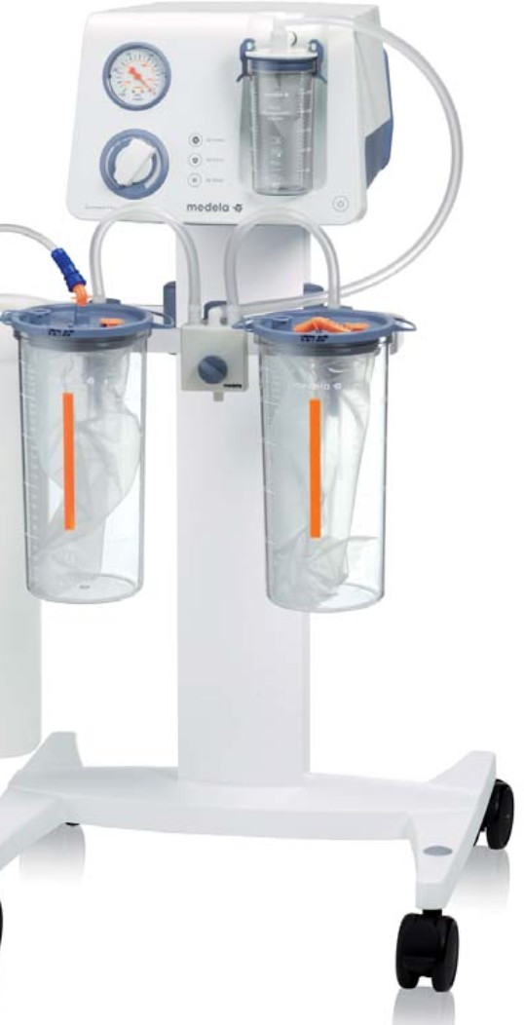
Odpowiedź Zamawiającego:
Zamawiający dopuszcza.
Pytanie nr 7
Pytanie do części zamówienia LOT-0015 15. Stojaki do kroplówek mobilne.
Czy zamawiający dopuści możliwość zaoferowania stojaka kroplówki z regulacją wysokości w zakresie 1300-1800 mm oraz z wymiarami kolumny zewnętrznej rury ze stali kwasoodpornej o średnicy 22 mm ??
Odpowiedź Zamawiającego:
W celu zwiększenia konkurencyjności i ze względu na różnice w wymiarach nie mające wpływu na funkcjonalność sprzętu- Zamawiający dopuszcza.

Zamawiający

Wykonano w 2 egz. na 6 ark.
Egz. 1 – a/a kancelaria
Egz. 2 – Wykonawcy poprzez str. int. 10wsk.mil.pl i e-propublico.pl; SZPubl. T2612 B10
Wyk. Barbara Choroszyńska/ Marta Sierek – tel. 261 417 449, e-mail: choroszynska3292@10wsk.mil.pl/sierek9858@10wsk.mil.pl
Data:11.03.2026 r.

